Преподаватель |  | Федоров Александр Владимирович
Обратная связь с преподавателем: | Электронная почта | yaert.2020@mail.ru
Обратная связь с преподавателем: | WhatsApp
Дата предоставления работы |  | До17.02.2022
Дата |  | 16.02.2022
Учебная дисциплина |  | физика
Урок №.56,57
Тема урока |  | Виды колебаний. Характеристики колебаний.
Просмотр видео по ссылке. Разберите примеры тестовых заданий.
Задание 1. Установите соответствие между физическими величинами и единицами этих величин в СИ.
ФИЗИЧЕСКИЕ ВЕЛИЧИНЫ ЕДИНИЦЫ ИЗМЕРЕНИЯ
А) частота колебаний 1) м/с
Б) период колебаний 2) с
В) амплитуда колебаний 3) Гц
4) Н/м
5) м
А | Б | В

Задание 2. Установите соответствие между физическими величинами и формулами, по которым эти величины определяются.
ФИЗИЧЕСКИЕ ВЕЛИЧИНЫ ФОРМУЛЫ
А) период колебаний 1) 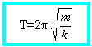
математического маятника
Б) период колебаний 2) 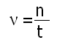
пружинного маятника
В) уравнение колебательного 3) 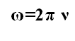
движения
4) x = xm sin wt
5) 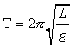
А | Б | В
В заданиях 3 - 9 даны 4 варианта ответа, из которых только один правильный. Номер этого ответа обведите кружком.
Задание 3. Как изменится период колебания нитяного маятника при увеличении длины нити в 4 раза?
1. Увеличится в 4 раза.
2. Уменьшится в 4 раза.
3. Увеличится в 2 раза.
4. Уменьшится в 2 раза.
Задание 4. К звучащему камертону подносят по очереди два других камертона. Второй камертон в точности такой же, как и первый. Третий – настроен на меньшую частоту. Какой из камертонов начнёт звучать с большей амплитудой?
Второй
Третий
Оба камертона будут звучать одинаково
Ни один из них
Задание 5. Эхо, вызванное ружейным выстрелом, дошло до стрелка через 4 с после выстрела. На каком расстоянии от стрелка произошло отражение звуковой волны, если скорость звука в воздухе равна 330 м/с?
330 м 2) 660 м 3) 990 м 4) 1320
Задание 6. Какие изменения отмечает человек в звуке при повышении частоты колебаний в звуковой волне?
Повышение высоты тона
Понижение высоты тона
Увеличение громкости
Уменьшение громкости
Задание 7. Динамик подключен к выходу звукового генератора. Частота колебаний 170 Гц. Определите длину звуковой волны в воздухе, зная, что скорость звуковой волны в воздухе 340 м/с.
0, 5 м
1 м
2 м
57 800 м
Задание 8. Ультразвуковой эхолот улавливает отражённый от дна моря сигнал через время t после его испускания. Если скорость ультразвука в воде равна v, то глубина моря равна:
vt
2vt
0
vt/2
Задание 9. Громкость звука зависит от:
Частоты звука
Скорости звука
Амплитуды колебаний
Длины звуковой волны
Задание 10. Какой из двух экспериментов подтверждает гипотезу, что звук распространяется только в материальной среде?
Через получасовые интервалы стреляли из пушки, расположенной на расстоянии 30 км, и наблюдатели отмечали промежуток времени между появлением вспышки и моментом, когда был услышан звук.
Колокол помещали в сосуд, из которого можно было откачать воздух. Туда же помещали механизм, который позволяет колоколу звонить автоматически. Слух отчётливо улавливал ослабление звука по мере уменьшения давления воздуха в сосуде.
1) только I
2) только II
3) и I, и II
4) ни I, ни II
Задание 11. Будь судьёй в споре! Выбери и аргументируй верный ответ.
Два ученика спорят, изменится ли высота звука при переходе из одной среды в другую, если длина звуковой волны увеличилась в 4 раза. ( Ответы обосновать в свободной форме).
Варианты ответов: 1. Нет, не изменилась, т.к. …
Да, изменилась, т.к. …
Ответ:_____________________________________________________________
__________________________________________________________________
В заданиях 12 - 13 из предложенных вариантов ответа выбери все правильные ответы. Номера ответов обведите кружком.
Задание 12. Четыре тела совершают колебания вдоль оси OY, зависимость координат от времени выражается формулами. В каком случае колебания гармонические.
х = хm ∙ sin2 wt
х = хm ∙ sin wt
х = хm ∙ cos2 wt
х = хm ∙ cos wt
Задание 13. Какие из перечисленных ниже условий необходимы для возникновения свободных механических колебаний тела?
Существование одного положения равновесия тела в пространстве, в котором равнодействующая всех сил равна нулю.
При смещении тела из положения равновесия равнодействующая сил должна быть отлична от нуля и направлена к положению равновесия.
Должна существовать внешняя сила, периодически действующая на тело.
Силы трения в системе должны быть малы.
Задание 14. Вместо многоточия впишите только одно слово.
а) … - модуль максимального смещения точки от положения равновесия
б) Время одного полного колебания называется …
в) Число колебаний в единицу времени называется …
г) Резкое возрастание амплитуды вынужденных колебаний при совпадении частоты изменения внешней силы, действующей на систему, с частотой свободных колебаний называется …
Ответ: а) ___________________
б) ___________________
в) ___________________
г) ____________________
Задание 15. Выберите ответ «да» или «нет».
(Если вы согласны с утверждением – «да», а если не согласны – «нет».)
Представлены различные рисунки. Какая система является колебательной?
Варианты ответа:
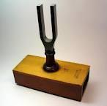 2. 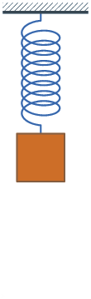3. 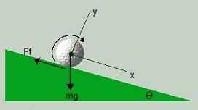

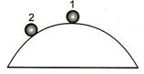 5. 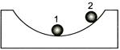

Ответ:_____-________-_______-_______-_____
Задание 16. В отведенное место надо записать ответ после слов «Ответ
Сколько полных колебаний совершит материальная точка за 10 с, если частота колебаний 220 Гц?
Ответ: _________________
Задание 17. В отведенное место надо записать ответ после слов «Ответ», выразив его в указанных единицах. Единицы физических величин писать не нужно.
А) По графику, приведенному на рисунке 13, определите период, амплитуду и частоту колебаний.
Б) В какой из точек: А, В или С — тело обладает наибольшей потенциальной энергией?
.
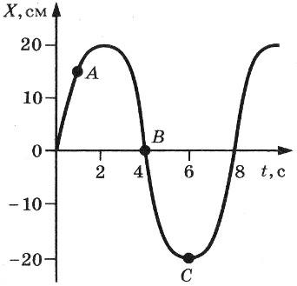
Рис. 13
А) Ответ:______________________(с)
_______________________(м)
______________________(Гц)
Б) Ответ: ___________

Задание 18. Считая, что данные колебания совершаются нитяным маятником, определите длину нити.
Ответ:___________________(м)
Задание 19. Амплитуда колебаний пружинного маятника 4 см, частота колебаний 1 Гц. Какой путь пройдет колеблющееся тело за 10 с. Какое перемещение совершит колеблющееся тело за один период колебаний?
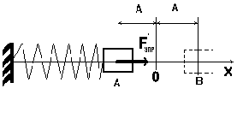
Ответ: __________________________________________
Задание 20. Сравните колебательные движения трех тел, графики которых представлены на рисунке.
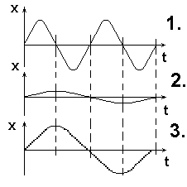

2.Письменные ответы и решения отправьте преподавателю.
Источник (ссылка) |  | https://www.youtube.com/watch?v=OcohFCTaAoM  https://www.youtube.com/watch?v=Wpt4A1VS4EA
Для 145-146

